Sochaczew, dnia 28.10.2025 r.
HK.903.93.2025

K O M U N I K A T - 14/2025
Komunikat Państwowego Powiatowego Inspektora Sanitarnego w Sochaczewie z dnia
28 października 2025 r. skierowany do mieszkańców miejscowości: Nowa Wieś, Aleksandrów, Karolków Rybnowski, Cypriany, Sarnów, Wężyki, Antosin, Matyldów, Koszajec, Cypriany, Zofiówka, Ryno ul. Kasztanowa.
Państwowy Powiatowy Inspektor Sanitarny w Sochaczewie informuje, że w próbce wody pobranej do badań w dniu 22.10.2025 r. z wodociągu publicznego SUW w Nowa Wieś,
gm. Rybno stwierdzono w punkcie zgodności tj.: Stacja Paliw Wężyki 58A, 96-514 Rybno - Ogólną liczbę mikroorganizmów w 1 ml wody w tem. 22 ºC Metoda płytkowa (posiew wgłębny) – wynik >300 jtk. Mikroorganizmy te nie stwarzają istotnego zagrożenia zdrowia dla konsumentów.
Jednakże, wodę pochodzącą z Stacji Uzdatniania Wody w Nowej Wsi, gm. Rybno przeznaczoną do spożycia i przygotowywania posiłków dla niemowląt i dzieci do lat 2, oraz osób ze znacznie obniżona odpornością należy gotować przez minimum 2 minuty,
a następnie bez gwałtownego schładzania pozostawiona do ostudzenia.
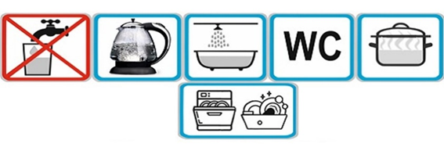
Woda może być używana do kąpieli oraz pozostałych celów użytkowych bez ograniczeń
Zarządca wodociągu został zobowiązany do podjęcia działań naprawczych celem doprowadzenia jakości wody do obowiązujących wymagań określonych w rozporządzeniu Ministra Zdrowia z dnia 07 grudnia 2017 r. w sprawie jakości wody przeznaczonej do spożycia przez ludzi (Dz. U. z 2017 r. poz. 2294).
Powyższy komunikat obowiązuje do czasu wydania kolejnego komunikatu.

Z poważaniem
Państwowy Powiatowy
Inspektor Sanitarny
w Sochaczewie
Beata Fergińska
/dokument podpisany elektronicznie/

